Το γνωστό ανέκδοτο για την γεωγραφία των δυο φύλων εικονογραφημένο.

Γυναικεία Γεωγραφία

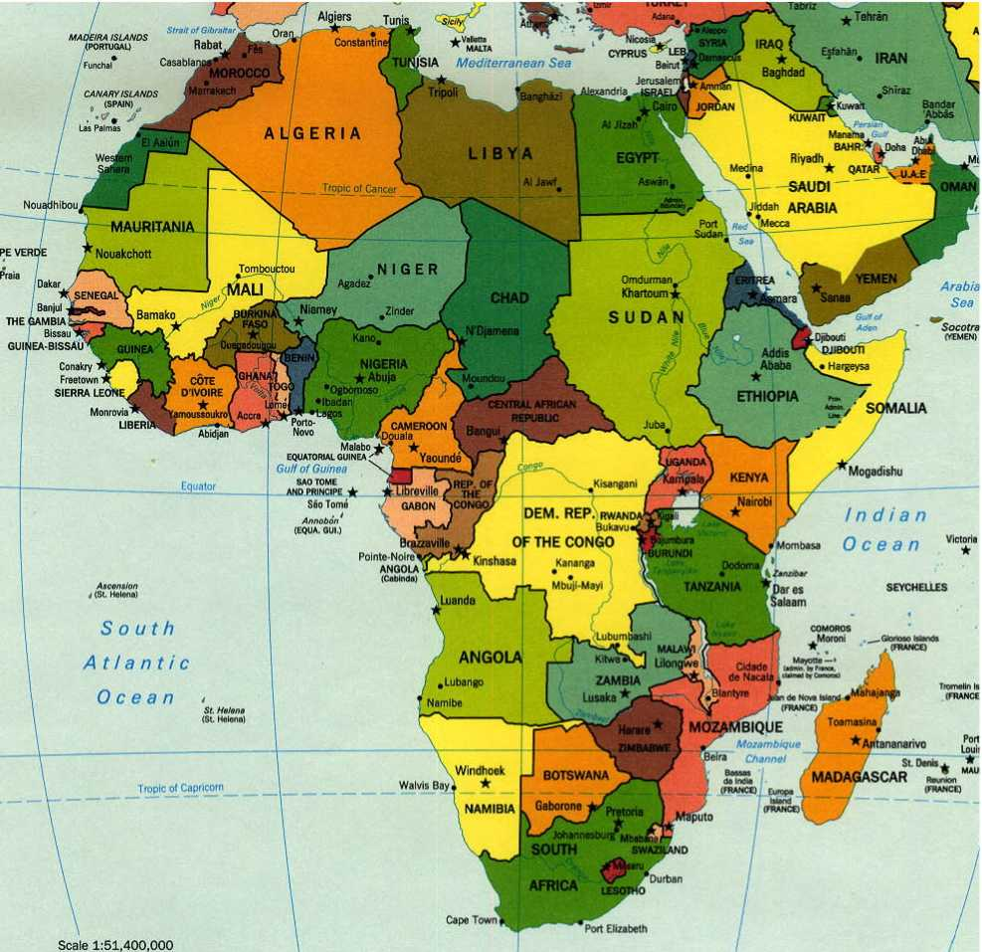 | - Μεταξύ 18 και 20 χρόνων, η γυναίκα είναι σαν την Αφρική: Είναι άγρια, χαρακτηρίζεται από φυσική ομορφιά και βρίθει μυστηριωδών και γόνιμων περιοχών προς εξερεύνηση….
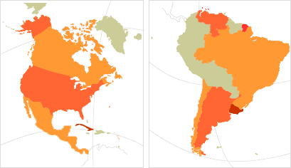 | - Από τα 21 ως τα 30 η γυναίκα είναι σαν την Αμερική: Ανεπτυγμένη, έτοιμη για μπίζνες, ειδικά με όσους διαθέτουν μεγάλα κεφάλαια..
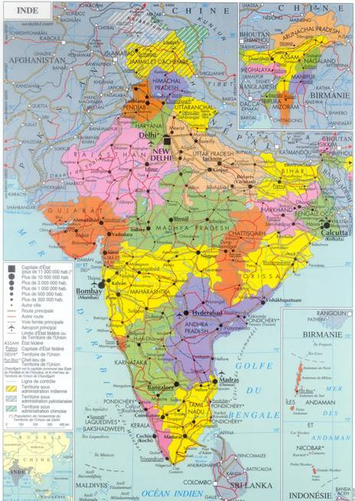 | - Από τα 31 ως τα 35 η γυναίκα είναι σαν την Ινδία:Αισθησιακή, χαλαρή, σε πλήρη άνθηση και έχει επίγνωση της ομορφιάς της.
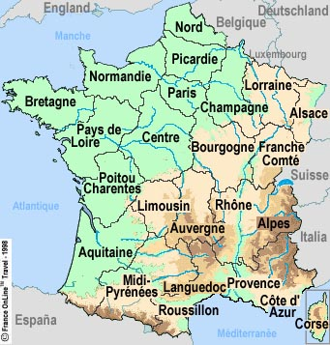 | - Από τα 36 ως τα 40 η γυναίκα είναι σαν τη Γαλλία: Θελκτικά ώριμη και πάντα ένας υπέροχος προορισμός!
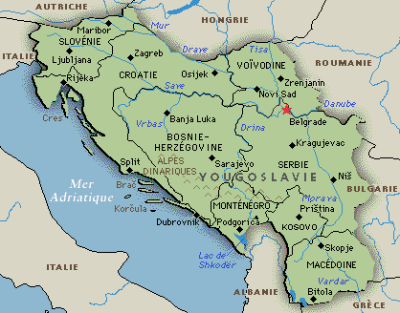 | - Από τα 41 ως τα 50 η γυναίκα είναι σαν την Γιουγκοσλαβία: Ένας χαμένος πόλεμος, που μετρά πληγές από τα λάθη του παρελθόντος. Η μόνη λύση είναι ένα μεγάλο και φιλόδοξο πρόγραμμα… ανασυγκρότησης.

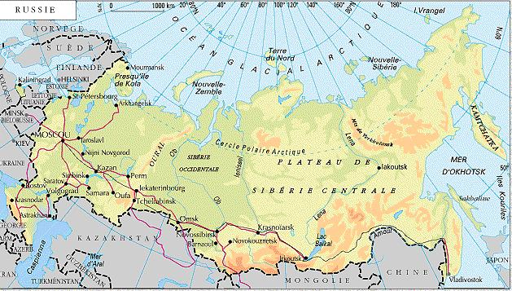 | - Από τα 51 ως τα 60 η γυναίκα είναι σαν τη Ρωσία:Αχανής με απροσδιόριστα σύνορα. Το ψυχρό κλίμα αποθαρρύνει τους όποιους επίδοξους επισκέπτες.
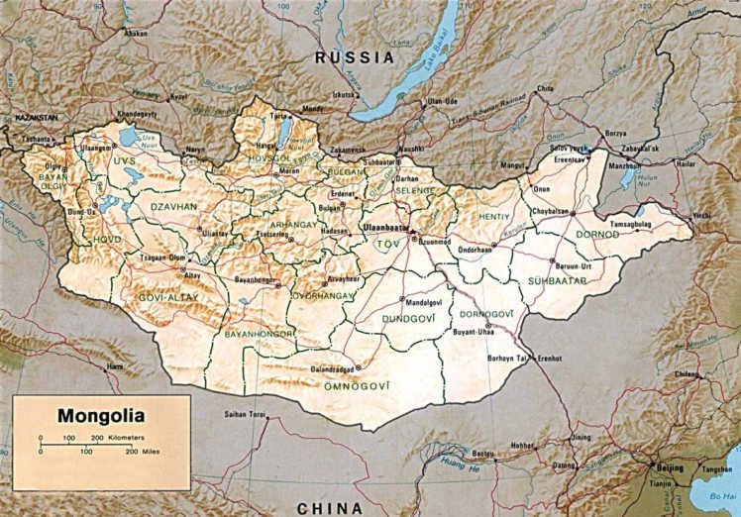 | - Από τα 61 ως τα 70 η γυναίκα μοιάζει με τη Μογγολία: Ένδοξο παρελθόν, μεγάλες κατακτήσεις, αλλά χωρίς μέλλον.
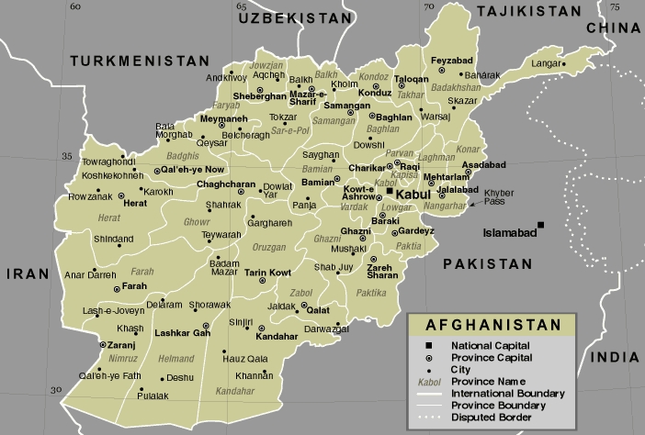 | - Μετά τα 70 η γυναίκα μοιάζει με το Αφγανιστάν: Όλοι ξέρουν που βρίσκεται αλλά δεν πλησιάζει κανείς.

Ανδρική γεωγραφία

Από τα 15 ως τα 70 –μια ζωή δηλαδή- ο άνδρας μοιάζει με τις ΗΠΑ: Κυβερνάται από το πουλί του!
